PV N° 03

REUNION DU BUREAU DE LIGUE
DU 31 OCTOBRE 2019

Membres présents :
DOUAS Mohamed |  | Président de ligue
MHAMEDI YOUCEF |  | Secrétaire générale
TALBI Mohamed Cherif |  | 1er Vice président
REZAIGUIA Boudjema |  | 2eme Vice président
GUASSAB Ahmed |  | Pdt CAW
MEZIGUECHE Sofiane |  | Médecin de ligue
HALIMI Cherif |  | Rep : clubs
GHERS Saci |  | DTW
Absence excuse
CHETITI Abdelhafid

L’An Deux Mille Dix Neuf et le trente et un du mois D’Octobre à 13h00 s’est tenue au siège de la ligue de Wilaya de Football de Annaba une réunion du bureau de ligue sous la présidence de Monsieur DOUAS Mohamed , Président
Avant d’entamer L’ordre du jour, le président prononça une brève allocution par laquelle il souhaita la bienvenue à l’ensemble de l’assistance et informa le bureau que le quorum est atteint par la présence de la totalité de ses membres et par conséquent celui-ci peut valablement délibérer.
En suite Président de la Ligue passa la parole à Mr le secrétaire général pour la lecture de l’ordre du jour.
Ordre du jour :
- Lecture du courrier « arrivée ».
- Compte-rendu des travaux des commissions.
- Questions diverses.

COURRIER

A - FAF/LRFA/DJS :
- FAF : PV Assemblée Générale réunion en session extraordinaire.
- FAF : Championnat des écoles de football U13.
- FAF : Paiement des frais d’engagement.
- FAF : Dérogation paiement des frais d’engagement des clubs.
- FAF : Amendement de l’article 49 alinéa C du règlement des championnats de football amateur.
- FAF : A/S de la dérogation de prolongation du démarrage des championnats.
- FAF : Modalités d’accession et de rétrogradation.
- FAF : Forfait en jeunes catégories.
- LRFA : demande statistique nombre clubs engager et les défirent
Calendriers toute catégorie date butoir de championnat.
- LRFA : demande statistique des entraineurs licence et situation
Administratif de DTW
- LRFA : Programme des rencontres.
- DJS : Demande Trios d’arbitre.

COMPTE-RENDU DES TRAVAUX
DES COMMISSIONS

Le bureau de ligue a écouté puis entériné la synthèse des travaux des commissions qui se résument comme suit :
COMMISSIONS | TRAVAUX REALISES
Commission d’arbitrage  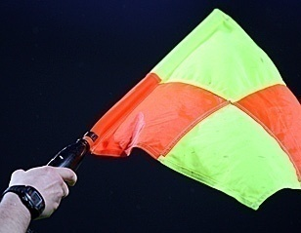 | Dans son intervention le président de la commission présenta les points suivants :  - Causerie hebdomadaire. Et réunions technique des rencontres.  - Désignation des arbitres pour les rencontres séniors et jeunes du vendredi et samedi 01 et 02 Novembre 2019.  - Stage de formation pour les nouveaux arbitre chaque mardi.  - Proposition d’achat d’équipement pour les arbitres stagiaires.
Commission discipline  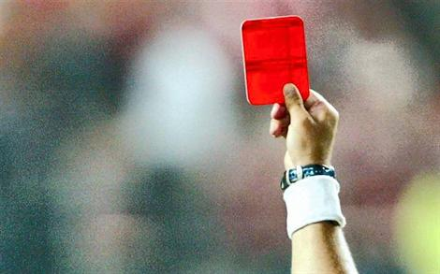 | - La Commission a traité 10 Affaires pour 41 cas dont 34 Avertissements et 07 Expulsions et Régularisation d’une situation disciplinaire.
Commission D’organisation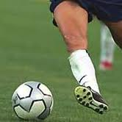 | - Programmation de la 05° Journée Honneur et 03° Journée Pré-Honneur du 02/11/2019.  - Etude des affaires litigieuses.  - homologation des rencontres du 5°ET 3° journée du chapionnet honneur et pre-honneur.
Commission Medicale   | - Les dossiers médicaux des licencier (Arbitres et Joueurs) sont à l’étude.
Commission Technique  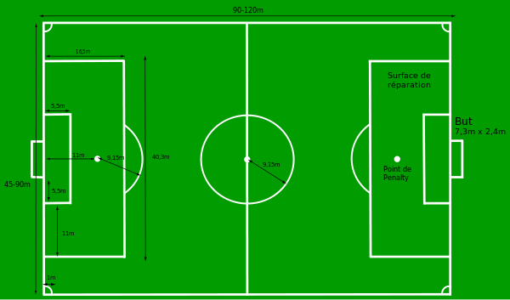 | - concernant le programme de sélection jeune talant a débute par les clubs de wilaya de la premier journee du championnat.  - Concernant le début de la formation des entraineurs DFE1 et DFE2, la date ne nous est pas parvenue à ce jour de l’instance régionale.

En conclusion, le président remercia l’ensemble des membres présents pour leur disponibilité et leur abnégation dans l’accomplissement de leur tache et leur assure de son encouragement et son accompagnement pour la bonne marche de toute activité liée au contexte Footballistique et sportif.

Rien n’étant plus à l’ordre du jour la séance fut levée à 16h30.

Le Président Le Secrétaire. Générale
DOUAS Mohamed MHAMEDI Youcef

